Администрация города Перми
Планово-экономический департамент

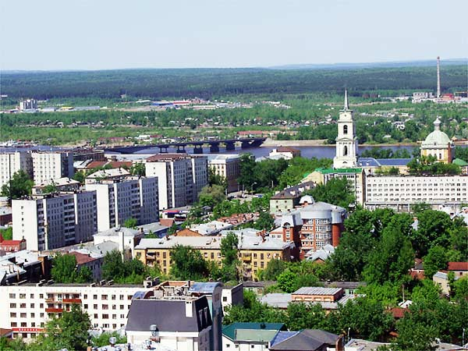

КРАТКИЕ ИТОГИ

СОЦИАЛЬНО-ЭКОНОМИЧЕСКОГО
РАЗВИТИЯ города ПЕРМИ

ЯНВАРЬ-ИЮНЬ
2011 года

Пермь - 2011
.

Основные итоги социально-экономического развития города Перми
за январь-июнь 2011 года

Наименование показателя | Январь-июнь 2011 г. | в % к январю-июню 2010 г.
Численность постоянного населения на 01.01.2011, чел. | 991 889,0 | 100,1 | 
Число родившихся, чел.*** | 4 966,0 | 98,7 | 
Число умерших, чел.*** | 5 292,0 | 100,5 | 
Миграционный прирост, чел.*** | 2 093,0 | 355,3 | 
Оборот крупных и средних организаций, млн. руб. | 416 028,1 | 129 | 
Объем отгруженной продукции собственного производства, выполненных работ и услуг, млн. руб. | 294 340,2 | 132,7 | 
Индекс промышленного производства, % | 106,0 | -
Инвестиции в основной капитал по крупным и средним организациям (январь-март 2011 г.), всего, млн. руб. | 8 963,2 | 104,6 | 
Ввод в действие общей площади жилых домов, кв. м | 114 660,0 | 80 | 
Перевезено грузов, тыс. т | 421,6 | 96,7 | 
Грузооборот, млн. т-км | 136,9 | 91 | 
Оборот розничной торговли, млн. руб. | 125 607,6 | 104,2* | 
Оборот общественного питания, млн. руб. | 8 280,4 | 99,8 | 
Индекс потребительских цен на все товары и платные услуги, июнь к декабрю предыдущего года | 104,6 | -
Финансовые результаты деятельности предприятий и организаций (январь-май 2011 г.), млн. руб. | 47,2 | 148,8 | 
Численность работающих на крупных и средних предприятиях, чел.*** | 318 440,0 | 99,6 | 
Численность зарегистрированных безработных на конец отчетного периода, чел. | 5 267,0 | 78,3** | 
Среднедушевой денежный доход в среднем за месяц, руб. | 33 653,7 | 105,5 | 
Реальные денежные доходы населения (скорректированные на индекс потребительских цен), % | - | 95,6 | 
Среднемесячная заработная плата работников крупных и средних предприятий города, руб.*** | 23 394,0 | 111,7 | 
Среднедушевые потребительские расходы в среднем за месяц, руб. | 28 173,6 | 121,2 | 
Уровень зарегистрированных преступлений на 10 тыс. населения, единиц | 118,1 | 72,3 | 
* в сопоставимых ценах
** в % к декабрю 2010 г.
*** за январь-май 2011 г.
ЭКОНОМИЧЕСКАЯ АКТИВНОСТЬ

Основные показатели | Оборот крупных и средних организаций (по ОКВЭД), млн. руб. |  |  | Объем отгруженной продукции собственного производства, выполненных работ и услуг, млн. руб.
Основные показатели | Январь-июнь 2011 г. | в % к январю-июню 2010 г. |  | Январь-июнь 2011 г. | в % к январю-июню 2010 г.
Всего | 416 028,1 | 129,0 |  | 294 340,2 | 132,7 | 
в том числе:
Добыча полезных ископаемых | 3 715,4 | 152,7 |  | 3 495,6 | 159,8 | 
Обрабатывающие производства | 220 662,1 | 142,2 |  | 213 609,1 | 143,6 | 
из них:
производство пищевых продуктов | 9 514,6 | 112,0 |  | 8 704,1 | 106,0 | 
обработка древесины | 388,2 | 98,4 |  | 343,6 | 99,4 | 
целлюлозно-бумажное производство, полиграфия | 7 713,4 | 142,0 |  | 7 815,1 | 141,3 | 
производство кокса и нефтепродуктов | - | 151,7 |  | 130 235,9 | 150,5 | 
химическое производство | 25 547,2 | 138,2 |  | 15 985,9 | 155,2 | 
производство резиновых и пластмассовых изделий | 625,2 | 95,7 |  | 644,8 | 95,2 | 
производство неметаллических минеральных продуктов | 1 713,5 | 139,0 |  | 1 814,4 | 142,7 | 
металлургическое производство | 4 421,0 | 129,0 |  | 4 906,5 | 137,3 | 
производство машин и оборудования | 15 173,4 | 132,4 |  | 14 533,8 | 135,2 | 
производство электрооборудования | 13 616,2 | 150,7 |  | 13 155,1 | 150,0 | 
производство транспортных средств | 11 308,9 | 121,1 |  | 9 681,1 | 118,9 | 
Производство и распределение электроэнергии, газа и воды | 54 564,6 | 114,4 |  | 26 654,5 | 107,4 | 
Строительство | 4 686,8 | 95,2 |  | 5 560,8 | 100,7 | 
Оптовая и розничная торговля, ремонт автотранспортных средств | 93 656,2 | 121,7 |  | 1 856,4 | 95,1 | 
Гостиницы и рестораны | 811,4 | 107,4 |  | 1 056,3 | 107,0 | 
Транспорт и связь | 25 110,4 | 106,4 |  | 25 266,2 | 106,7 | 
Операции с недвижимым имуществом | 9 160,5 | 119,8 |  | 12 099,6 | 118,7 | 
Госуправление, военная безопасность, социальное обеспечение | 198,3 | 144,8 |  | 202,5 | 143,2 | 
Образование | 2 001,8 | 103,6 |  | 1 704,5 | 102,5 | 
Здравоохранение и социальные услуги | 724,5 | 119,9 |  | 1 216,3 | 116,2 | 
Прочие коммунальные, социальные и персональные услуги | 700,2 | 102,5 |  | 1 527,7 | 170,8 | 

Динамика оборота крупных и средних организаций

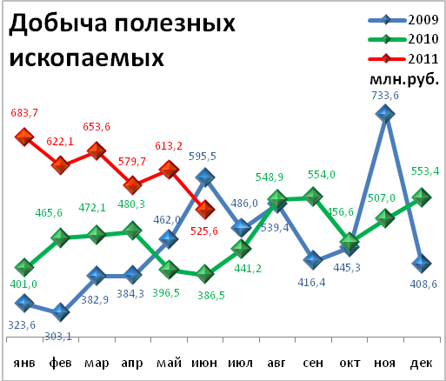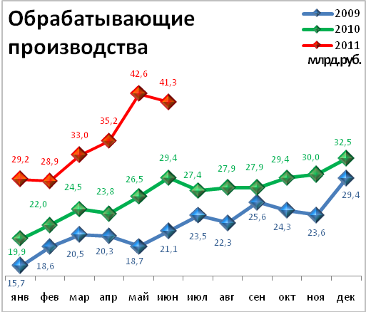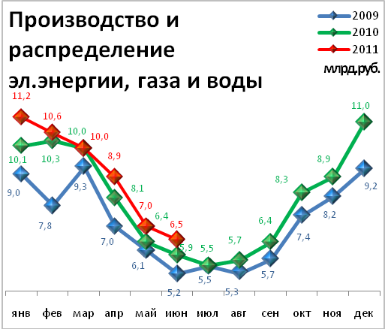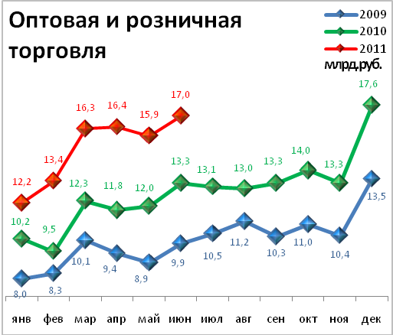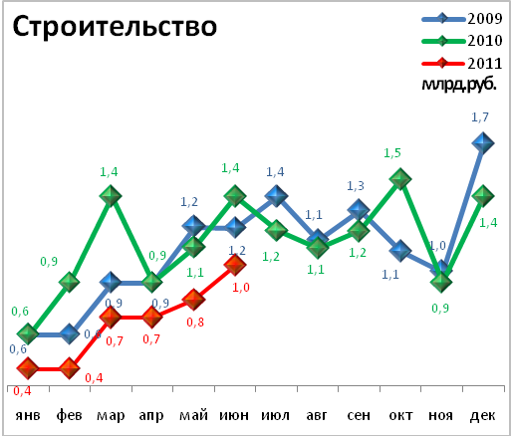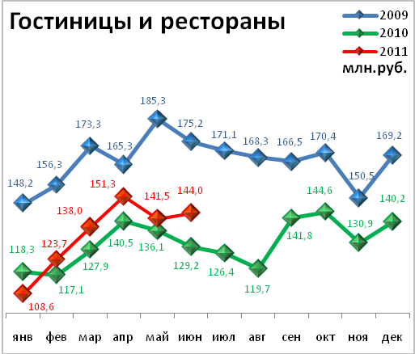

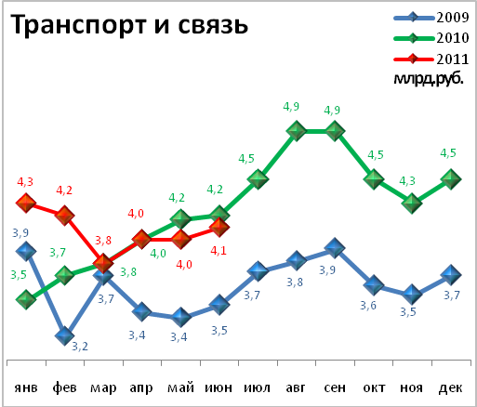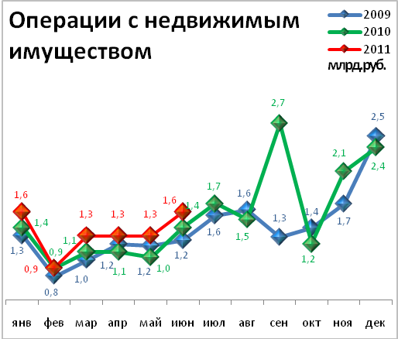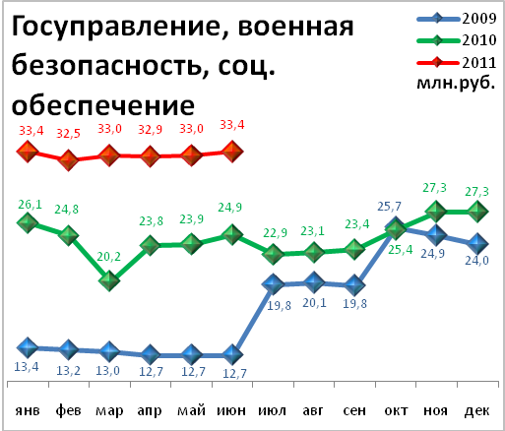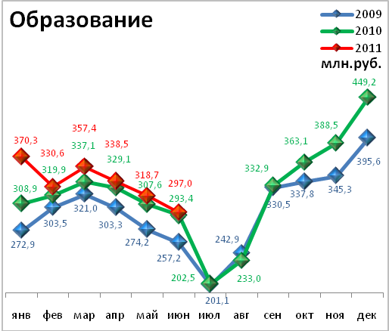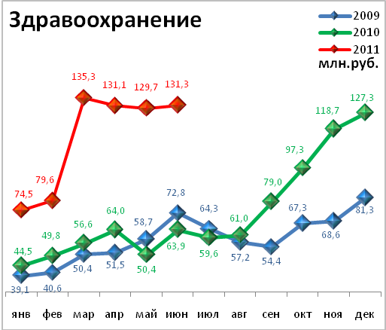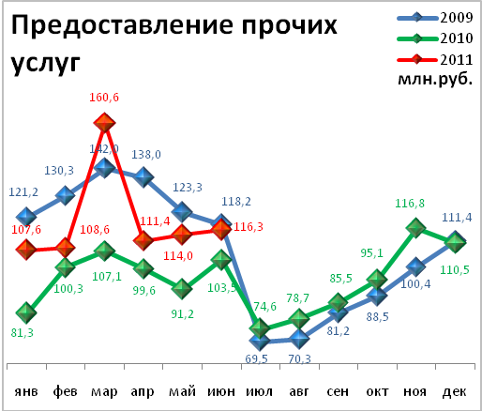

Динамика объема отгруженной продукции собственного производства, выполненных работ и услуг

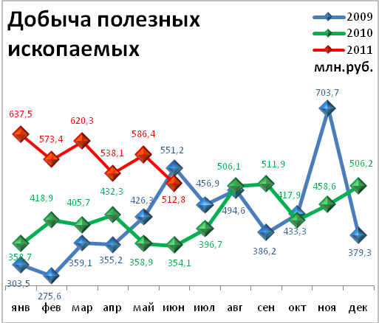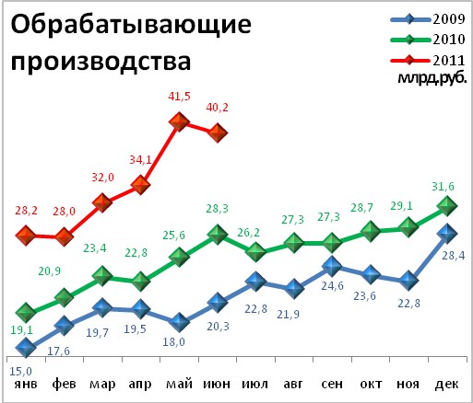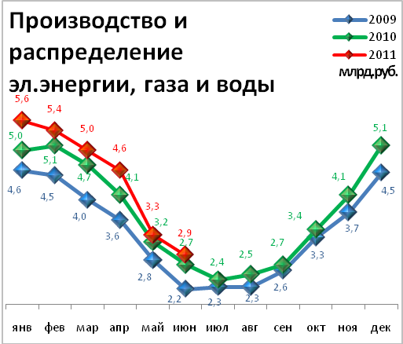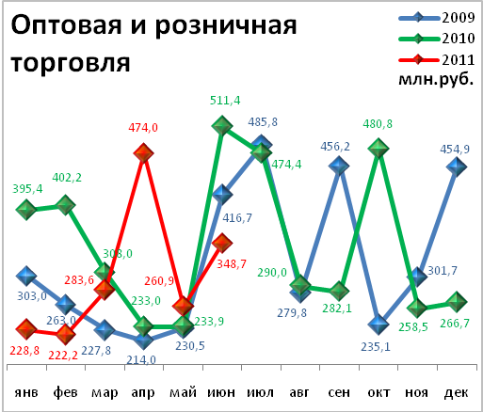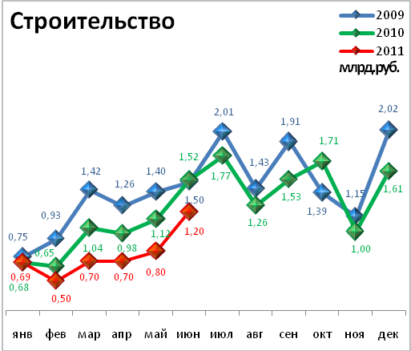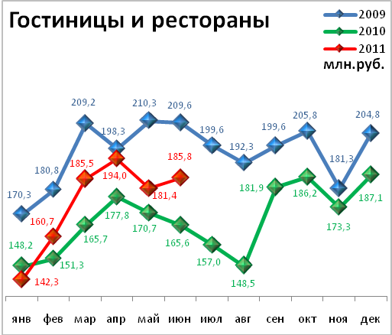

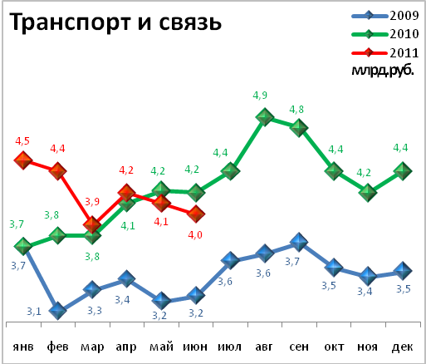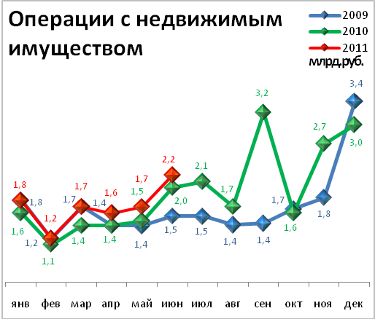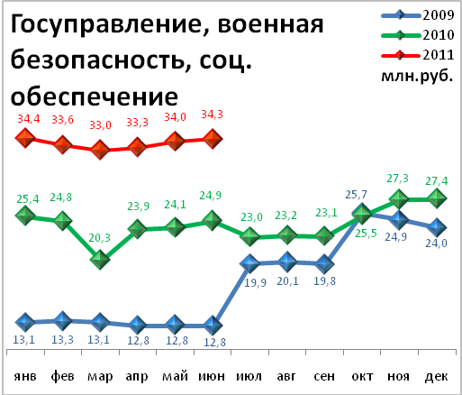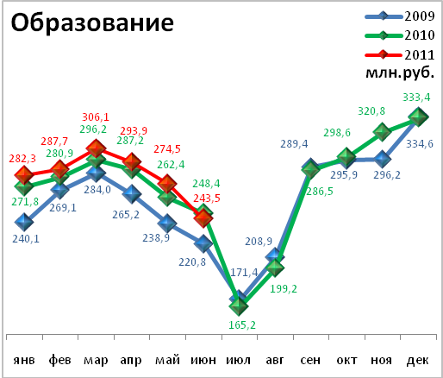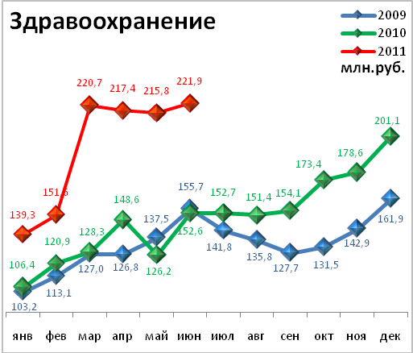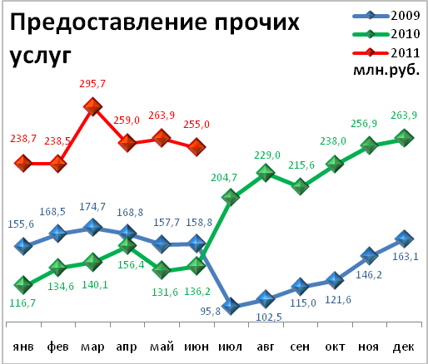

ИНВЕСТИЦИИ И СТРОИТЕЛЬСТВО

Инвестиции в основной капитал по видам экономической деятельности

в январе-марте 2011 года
Наименование показателя | Январь-март 2011 г.,  млн. руб. | в % к январю-марту 2010 г.
Всего | 8 963,2 | 104,6 | 
в том числе по видам деятельности:
Добыча полезных ископаемых | 2 383,9 | 92,4 | 
Обрабатывающие производства | 2 162,6 | 93,8 | 
из них:
производство пищевых продуктов, включая напитки, и табака | 118,9 | 162,9 | 
текстильное и швейное производство | - | 125,3 | 
издательская и полиграфическая деятельность | - | в 4,2 р. | 
производство кокса, нефтепродуктов | - | 42,6 | 
химическое производство | 157,8 | 142,5 | 
производство резиновых и пластмассовых изделий | - | 143,1 | 
производство прочих неметаллических минеральных продуктов | 54,9 | 85,0 | 
металлургическое производство | - | 133,7 | 
производство машин и оборудования | 281,0 | 126,0 | 
производство электрических машин и электрооборудования | 15,8 | 111,9 | 
Производство и распределение электроэнергии, газа и воды | 747,8 | 122,0 | 
Строительство | 315,3 | в 2,2 р. | 
Оптовая и розничная торговля; ремонт автотранспортных средств, мотоциклов, бытовых изделий и предметов личного пользования | 246,6 | в 4,3 р. | 
Гостиницы и рестораны | - | 96,4 | 
Транспорт | 567,4 | 50,3 | 
Связь | 309,1 | в 2,1 р. | 
Финансовая деятельность | 163,1 | в 2,4 р. | 
Операции с недвижимым имуществом, аренда и предоставление услуг | 1 281,3 | 172,3 | 
Государственное управление и обеспечение военной безопасности; обязательное социальное обеспечение | 109,4 | 45,1 | 
Образование | 17,7 | 43,5 | 
Здравоохранение и предоставление социальных услуг | 501,2 | в 2,5 р. | 
Предоставление прочих коммунальных, социальных и персональных услуг | 155,6 | 158,5 | 

Структура инвестиций в основной капитал

по видам экономической деятельности

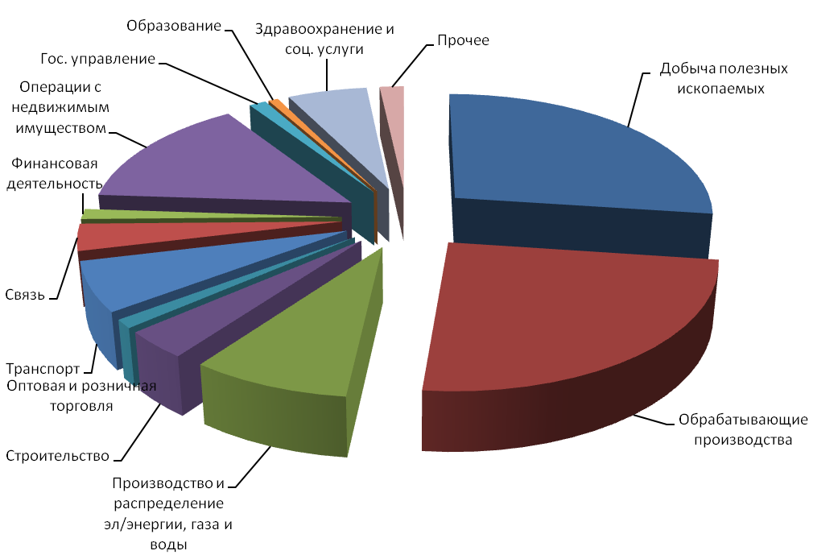

Структура инвестиций в основной капитал

по источникам финансирования
Наименование показателя | Январь-март 2011г., млн.руб. | в % к итогу | Справочно: январь-март 2010г., в % к итогу
Инвестиции в основной капитал – всего | 8 963,2 | 100,0 | 100,0
в том числе по источникам финансирования:
Собственные средства | 5 652,8 | 63,1 | 57,4
из них:
прибыль, остающаяся в распоряжении организации | 2 382,2 | 26,6 | 28,1
амортизация | 3 240,7 | 36,2 | 28,2
Привлеченные средства | 3 310,4 | 36,9 | 42,6
в том числе:
кредиты банков | 252,8 | 2,8 | 1,1
заемные средства других организаций | 205,1 | 2,3 | 2,3
бюджетные средства | 805,1 | 9,0 | 14,9
в том числе:
из федерального бюджета | 389,4 | 4,3 | 4,2
из бюджетов субъектов Федерации | 376,1 | 4,2 | 9,6
средства внебюджетных фондов | 38,6 | 0,4 | 0,1
прочие | 2 008,8 | 22,4 | 24,2

Видовая структура инвестиций в основной капитал
Наименование показателя | Январь-март 2011г. млн. рублей | в % к итогу | Справочно: январь-март 2010г., в % к итогу
Инвестиции в основной капитал | 8 963,2 | 100,0 | 100,0
в том числе:
жилища | 719,5 | 8,0 | 5,5
здания (кроме жилых) и сооружения | 2 861,1 | 31,9 | 54,7
машины, оборудование, транспортные средства | 3 580,0 | 40,0 | 20,9
из них – импортные | 1 066,1 | 11,9 | 4,7
прочее | 1 802,6 | 20,1 | 18,9

Видовая структура инвестиций в основной капитал, %

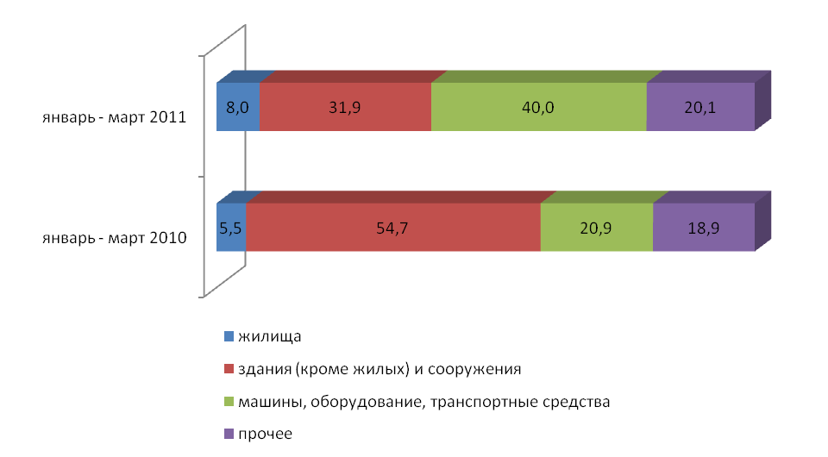

СТРОИТЕЛЬСТВО

Произведено работ по договорам строительного подряда

силами организаций всех форм собственности
Наименование показателя | Январь-июнь  2011 г. | в % к январю-июню 2010 г.
Наименование показателя | млн. руб.
Всего по городу Перми | 5560,8 | 91,9 | 
в том числе по районам:
Дзержинский | 1399 | 91,1 | 
Индустриальный | 1097 | 106 | 
Кировский | 75,1 | 44,2 | 
Ленинский | 550,6 | 62,6 | 
Мотовилихинский | 170,1 | 48,4 | 
Орджоникидзевский | 78,2 | 76,1 | 
Свердловский | 2190,8 | 110,9 | 

Ввод в действие общей площади жилых домов
Наименование показателя | Январь-июнь  2011 г. | в % к январю-июню 2010 г.
Наименование показателя | кв.м
Всего по городу Перми | 114 660 | 80 | 
Индивидуальное жилищное строительство | 15 084 | 84 | 

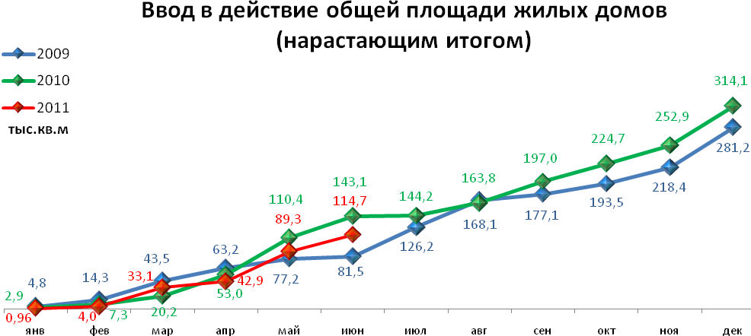

ТРАНСПОРТ

Основные показатели работы автотранспорта
Наименование показателя | Январь-июнь 2011 г. | в % к январю-июню 2010 г.
Перевезено грузов, тыс. т | 421,60 | 96,7 | 
Грузооборот, тыс. т-км | 136 949,40 | 91 | 
Перевезено пассажиров, млн. чел. | 154,70 | 111,2 | 
Пассажирооборот, млн. пасс-км | 1 531,40 | 109,8 | 

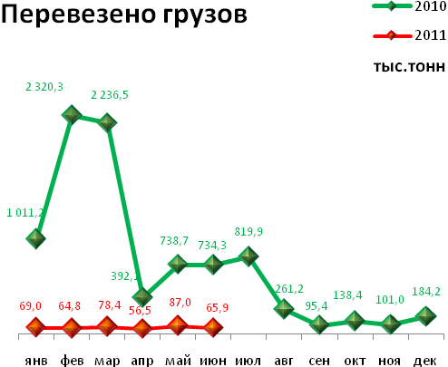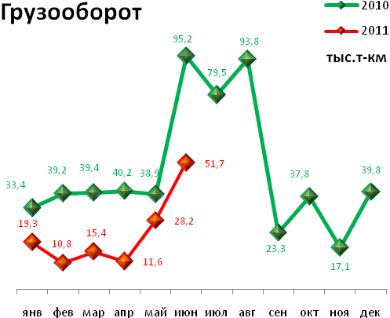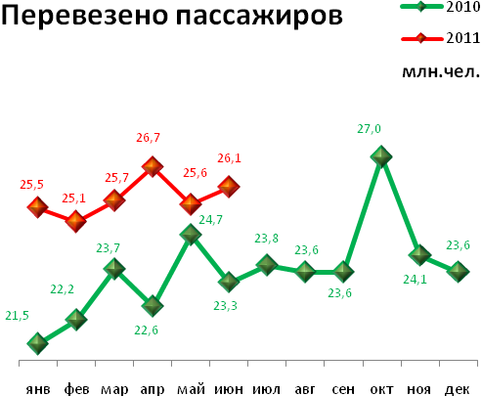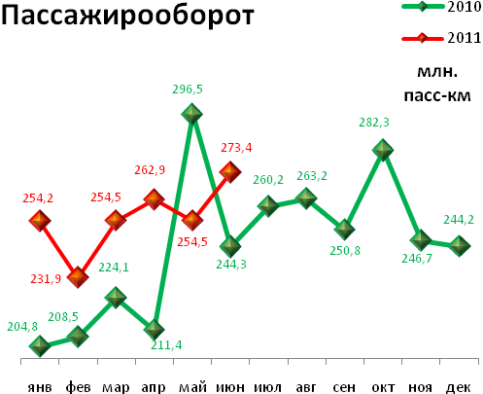

ПОТРЕБИТЕЛЬСКИЙ РЫНОК ТОВАРОВ И УСЛУГ

Основные показатели | Январь-июнь  2011 г. | в % к январю-июню 2010 г.
Основные показатели | Январь-июнь  2011 г. | (в сопоставимых ценах)
Оборот розничной торговли в действующих ценах, всего, млн. руб. | 125607,6 | 104,2 | 
в том числе:
оборот торгующих организаций | 114765,8 | 104,4 | 
оборот вещевых, смешанных и продовольственных рынков | 10841,8 | 101,9 | 
Из общего оборота розничной торговли:
оборот продовольственных товаров | 59198,5 | 101,5 | 
оборот непродовольственных товаров | 66409,1 | 106,9 | 
Индекс потребительских цен, июнь к декабрю предыдущего года, % | 104,57 | -

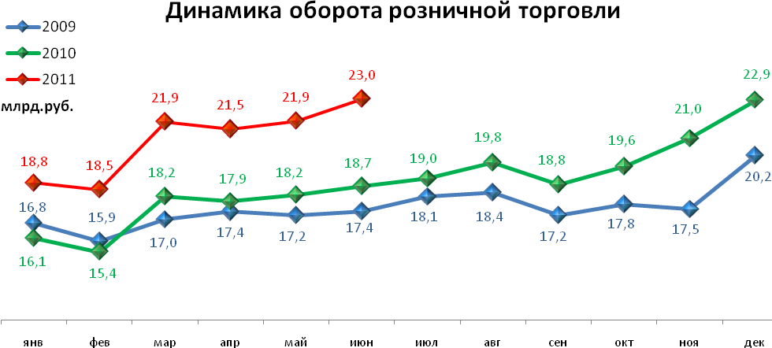

ФИНАНСОВЫЕ РЕЗУЛЬТАТЫ ДЕЯТЕЛЬНОСТИ ОРГАНИЗАЦИЙ

Основные показатели | Январь-май  2011 г. | в % к январю-маю 2010 г.
Основные показатели | тыс.руб.
Всего | 47 153 | 148,8 | 
из них:
Добыча полезных ископаемых | 20 018 | 165 | 
Обрабатывающие производства | 19 643 | 131,6 | 
из них:
производство пищевых продуктов | 365 | 100 | 
обработка древесины | -40 | -
целлюлозно-бумажное производство, полиграфия | -25 | -
химическое производство | 3 359 | 181 | 
производство резиновых и пластмассовых изделий | 17 | 185 | 
производство неметаллических минеральных продуктов | -26 | -
металлургическое производство | -158 | -
производство машин и оборудования (без производства оружия и боеприпасов) | 1 273 | 167 | 
производство электрооборудования | 1 629 | в 4,5р. | 
производство транспортных средств | -270 | -
Производство и распределение электроэнергии, газа и воды | 3 082 | в 2,2р. | 
Строительство | 46 | 9 | 
Оптовая и розничная торговля | 1 600 | 69 | 
Гостиницы и рестораны | 41 | в 8,1р. | 
Транспорт и связь | 251 | 67 | 
Финансовая деятельность | 40 | -
Операции с недвижимым имуществом | 2 378 | в 16,9р. | 
Госуправление, военная безопасность, социальное обеспечение | 17 | 146 | 
Образование | -5 | -
Здравоохранение и социальные услуги | 17 | 78 | 
Предоставление прочих услуг | 21 | -

РЫНОК ТРУДА и БЕЗРАБОТИЦА

Основные показатели | Январь-май 2011г. | в % к январю-маю 2010г.
Численность работающих на крупных и средних предприятиях – всего, чел. | 318 440 | 99,6 | 
в том числе по отраслям:
Добыча полезных ископаемых | 2 145 | 108 | 
Обрабатывающие производства | 91 680 | 104,2 | 
Производство и распределение электроэнергии, газа и воды | 11 823 | 99,5 | 
Строительство | 11 992 | 93 | 
Оптовая и розничная торговля | 16 870 | 99,9 | 
Гостиницы и рестораны | 2 618 | 106,1 | 
Транспорт и связь | 27 457 | 94,4 | 
Финансовая деятельность | 13 408 | 104,4 | 
Операции с недвижимым имуществом | 25 731 | 101,3 | 
Госуправление, военная безопасность, социальное обеспечение | 32 978 | 98,7 | 
Образование | 40 387 | 94,9 | 
Здравоохранение и социальные услуги | 32 451 | 97,7 | 
Предоставление прочих услуг | 8 348 | 98,3 | 

 | Декабрь 2010г. | Январь 2011г. | Июнь 2011 г. | Июнь 2011 г.
 |  |  |  | в % к декабрю 2010г.
Численность граждан, обратившихся за содействием в поиске подходящей работы, на конец отчетного периода | 7 017 | 7 482 | 6 146 | 87,6 | 
из них:
незанятые граждане | 7 005 | 7 471 | 5 917 | 84,5 | 
Численность безработных граждан, на конец отчетного периода | 6 725 | 6 611 | 5 267 | 78,3 | 
в том числе получают пособие по безработице | 6 595 | 6 445 | 5 059 | 76,7 | 
Численность граждан, принимавших участие в оплачиваемых общественных работах | 510 | 22 | 230 | 45,1 | 
из них безработные граждане | 94 | 22 | 224 | 238,3 | 
Заявленная работодателями потребность в работниках на конец отчетного периода | 9 111 | 11236 | 14757 | 162,0 | 
из них:
по рабочим профессиям | 7 222 | 9138 | 10837 | 150,1 | 
с оплатой труда выше прожиточного минимума | 5 220 | 6522 | 7376 | 141,3 | 
Число граждан, нашедших работу (доходное занятие) | 762 | 375 | 4551 | 597,2 | 
из них безработные граждане | 464 | 353 | 688 | 148,3 | 

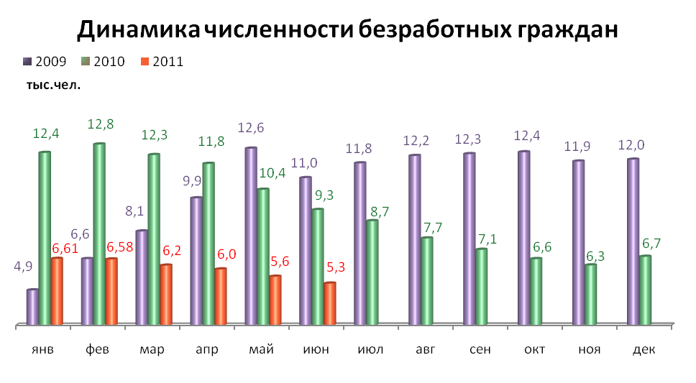

МАТЕРИАЛЬНОЕ ПОЛОЖЕНИЕ НАСЕЛЕНИЯ
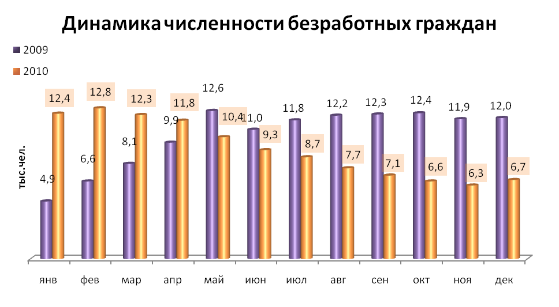
Основные показатели | Январь-май 2011г. | в % к январю-маю2010г.
Среднемесячная заработная плата работников крупных и средних предприятий города - всего, руб.: | 23 394 | 111,7 | 
в т.ч. по отраслям:
Добыча полезных ископаемых | 38 526,6 | 93,7 | 
Обрабатывающие производства | 24 511,4 | 114,8 | 
Производство и распределение электроэнергии, газа и воды | 29 754,1 | 119,9 | 
Строительство | 22 442,9 | 106,8 | 
Оптовая и розничная торговля, ремонт автотранспортных средств | 21 152,3 | 109,4 | 
Гостиницы и рестораны | 14 124,7 | 110,5 | 
Транспорт и связь | 24 756,3 | 110,8 | 
Финансовая деятельность | 41 072,9 | 106,8 | 
Операции с недвижимым имуществом | 28 485,2 | 112,2 | 
Госуправление, военная безопасность, социальное обеспечение | 23 473,8 | 105,6 | 
Образование | 15 191,2 | 109,5 | 
Здравоохранение и социальные услуги | 14 967,8 | 107,9 | 
Предоставление прочих услуг | 17 587,1 | 114 | 

ДЕМОГРАФИЧЕСКАЯ СИТУАЦИЯ

Наименование показателя | Январь - май 2011г. | в % к январю - маю  2010 г.
Родившихся - всего, чел. | 4 966 | 98,7 | 
в расчете на 1000 населения | 12,1 | 98,4 | 
Умерших - всего, чел. | 5 292 | 100,5 | 
в расчете на 1000 населения | 12,9 | 100,0 | 
Умерших детей до 1 года - всего, чел. | 31 | 110,7 | 
в расчете на 1000 родившихся | 5,9 | 105,4 | 
Естественная убыль, чел. | -326 | 140,5 | 
в расчете на 1000 населения | -8,0 | 1 333,3 | 
Число браков, ед. | 2 249 | 84,9 | 
Число разводов, ед. | 1 823 | 102,2 | 
Миграционный прирост/убыль, чел. | 2093 | 355,3 | 

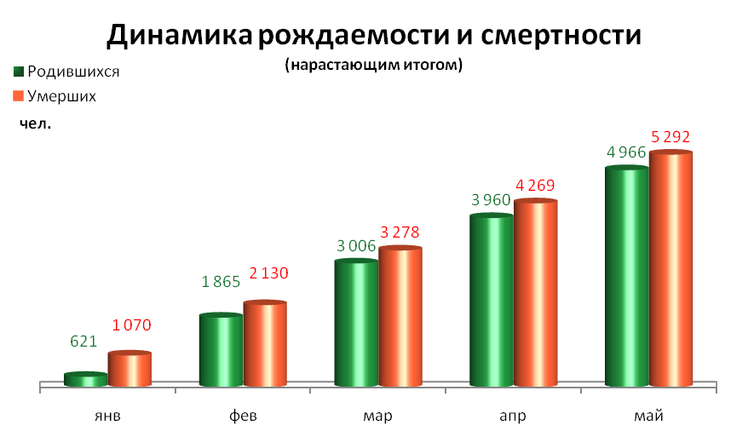

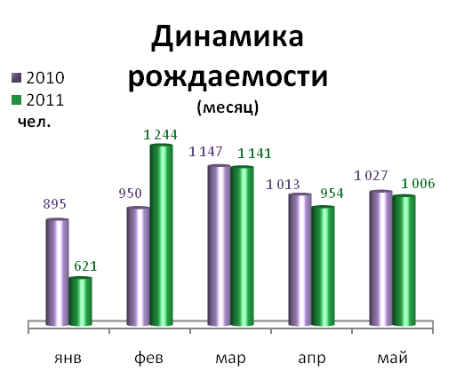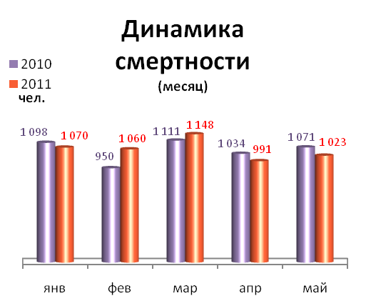

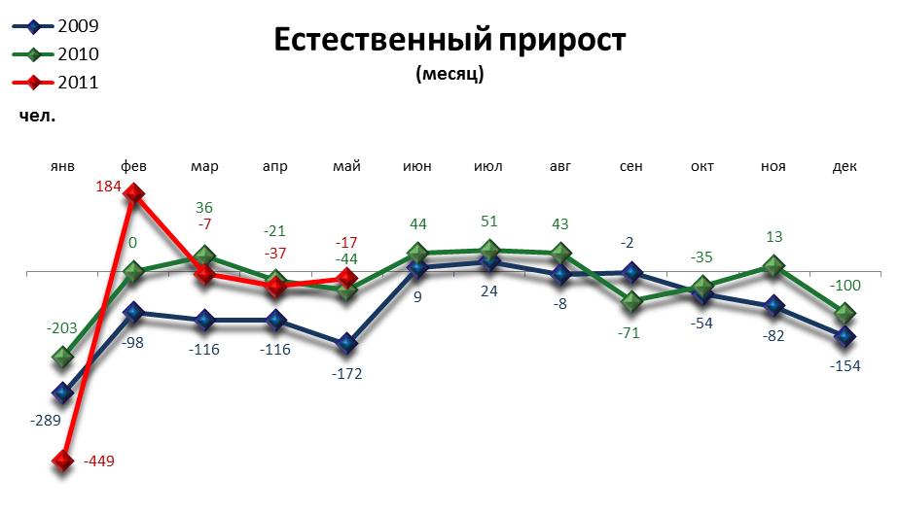

ПРЕСТУПНОСТЬ

Основные показатели | Январь-июнь 2011 г. | в % к январю-июню 2010 г.
Зарегистрировано преступлений, всего случаев | 11 652 | 72,3 | 
из них:
умышленные убийства | 58 | 116 | 
изнасилования | 12 | 80 | 
кражи | 5 598 | 63,8 | 
в т.ч. транспортных средств | 101 | 82,1 | 
грабежи | 917 | 52 | 
разбои | 131 | 85,1 | 
мошенничество | 1 020 | 82,6 | 
хулиганство | 28 | 87,5 | 
наркобизнес | 461 | 75,6 | 
Уровень преступности на 10 тыс. жителей | 118,1 | 72,3 | 
Раскрываемость преступлений, % | 50,2 | 121,8 | 

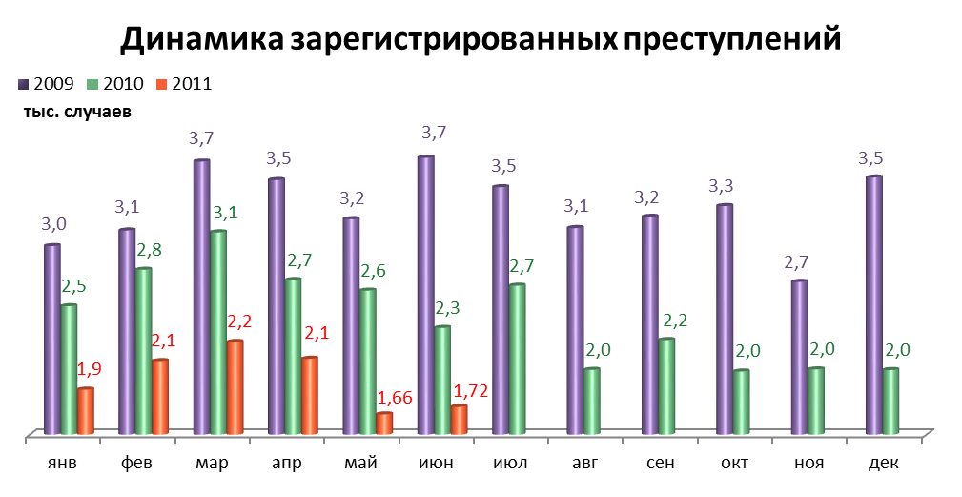

СОЦИАЛЬНО-ЭКОНОМИЧЕСКОЕ ПОЛОЖЕНИЕ РАЙОНОВ г. ПЕРМИ

в январе-июне 2010 г.
Основные показатели | Город | Административные районы
Основные показатели | Город | Дзержинский | Индустриальный | Кировский | Ленинский | Мотовилихинский | Орджоникидзевский | Свердловский
Численность постоянного населения на 01.01.2011, тыс. чел | 991,9 | 155,9 | 157,9 | 127,8 | 48,6 | 180,2 | 111,3 | 210,2
Инвестиции в основной капитал
Инвестиции в основной капитал за январь-март 2011 г., млн. руб. | 8 963,2 | 888,9 | 1 823,0 | 118,5 | 4 375,4 | 396,3 | 140,5 | 1 220,6
в % к январю-марту  2011 г. | 104,6 | 122,6 | 85,9 | 90,9 | 94,3 | в 2,7 р. | 149,6 | 171,2
Строительство
Объем работ, выполненный по виду деятельности «Строительство», млн. руб. | 5 560,8 | 1 399,0 | 1 097,0 | 75,1 | 550,6 | - | 78,2 | 2 190,8
в % к январю-июню 2010 г. | 91,9 | 91,1 | 106,0 | 44,2 | 62,6 | 48,4 | 76,1 | 110,9
Финансы*
Финансовый результат крупных и средних предприятий и организаций, млн. руб. | 47 152,8 | 13,4 | 17 588,8 | 268,1 | 22 415,9 | -616,0 | 1 779,2 | 5 703,4
Число прибыльных организаций в % к их общему числу | 63,1 | 62,5 | 69,2 | 60,9 | 66,3 | 55,1 | 64,5 | 61,6
Сумма прибыли, млн. руб. | 51 085,2 | 635,3 | 17 901,4 | 837,9 | 22 698,0 | 502,6 | 1 864,1 | 6 645,9
Число убыточных организаций в % к их общему числу | 36,9 | 37,5 | 30,8 | 39,1 | 33,7 | 44,9 | 35,5 | 38,4
Сумма убытка, млн. руб. | 3 932,4 | 621,9 | 312,6 | 569,8 | 282,1 | 1 118,6 | 84,9 | 942,5
* за январь - май 2011 г.

СРАВНИТЕЛЬНЫЙ АНАЛИЗ
СОЦИАЛЬНО-ЭКОНОМИЧЕСКОГО РАЗВИТИЯ
РОССИЙСКОЙ ФЕДЕРАЦИИ, ПЕРМСКОГО КРАЯ И ГОРОДА ПЕРМИ

Динамика объема работ, выполненных по виду деятельности «Строительство»

 | Российская Федерация |  | Пермский край |  | Пермь
 | Млрд. рублей | в % к соответствующему периоду предыдущего года | Млн. руб. | в % к соответствующему периоду предыдущего года | Млн. руб. | в % к соответствующему периоду предыдущего года
Январь | 184,4 | 98,9 | 2 291,7 | 76,4 | 686,0 | 93,0
Февраль | 197,5 | 100,4 | 2 184,6 | 65,5 | 487,1 | 85,7
Март | 281,8 | 104,2 | 2 769,4 | 62,3 | 683,4 | 68,8
Апрель | 307,9 | 98,1 | 3 168,3 | 71,6 | 747,2 | 78,5
Май | 330,2 | 101,9 | 3 498,4 | 77,6 | 819,6 | 98,4
Июнь | 419,7 | 101,0 | 5 742,5 | 79,3 | 1 195,1 | 83,0

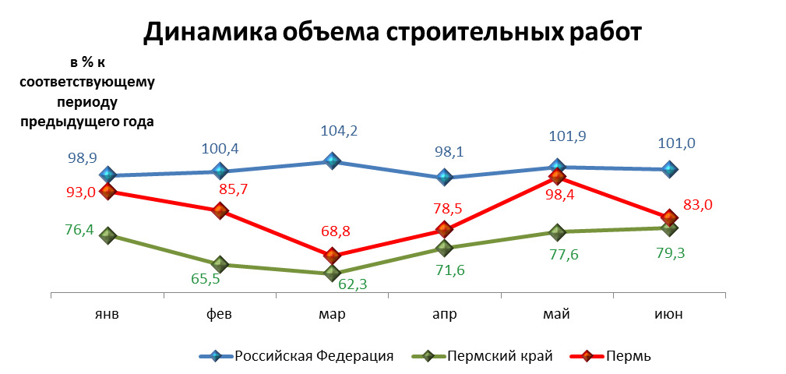

Динамика ввода в действие жилых домов

 | Российская Федерация |  | Пермский край |  | Пермь
 | Млн. кв. м общей площади | в % к соответствующему периоду предыдущего года | Тыс. кв. м общей площади | в % к соответствующему периоду предыдущего года | Тыс. кв. м общей площади | в % к соответствующему периоду предыдущего года
Январь | 2,6 | 83,7 | 22,2 | 113,5 | 0,96 | 33,4
Февраль | 2,7 | 93,6 | 21,9 | 70,8 | 3,04 | 69,1
Март | 4,0 | 113,5 | 59,2 | 155,4 | 29,07 | 220,0
Апрель | 3,1 | 82,1 | 26,7 | 41,6 | 9,82 | 29,9
Май | 2,9 | 92,3 | 68,6 | 86,0 | 46,40 | 80,4
Июнь | 5,4 | 106,4 | 45,8 | 68,4 | 25,37 | 77,8

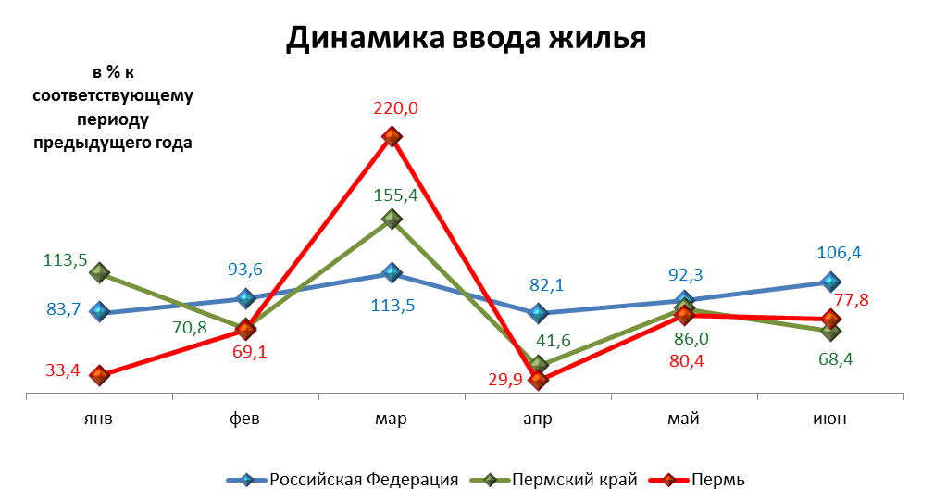

Динамика оборота розничной торговли

 | Российская Федерация |  | Пермский край |  | Пермь
 | Млрд. рублей | в % к соответствующему периоду предыдущего года | Млн. рублей | в % к соответствующему периоду предыдущего года | Млн. рублей | в % к соответствующему периоду предыдущего года
Январь | 1 358,9 | 103,9 | 25 457,9 | 102,8 | 18 832,8 | 117,1
Февраль | 1 353,0 | 106,0 | 24 944,3 | 104,5 | 18 490,4 | 120,0
Март | 1 461,3 | 105,1 | 28 067,8 | 101,1 | 21 869,3 | 120,4
Апрель | 1 483,8 | 105,6 | 29 181,0 | 104,7 | 21 517,1 | 120,2
Май | 1 525,4 | 105,5 | 30 056,3 | 105,2 | 21 900,4 | 120,2
Июнь | 1 545,7 | 105,6 | 31 116,5 | 107,0 | 22 997,6 | 123,2

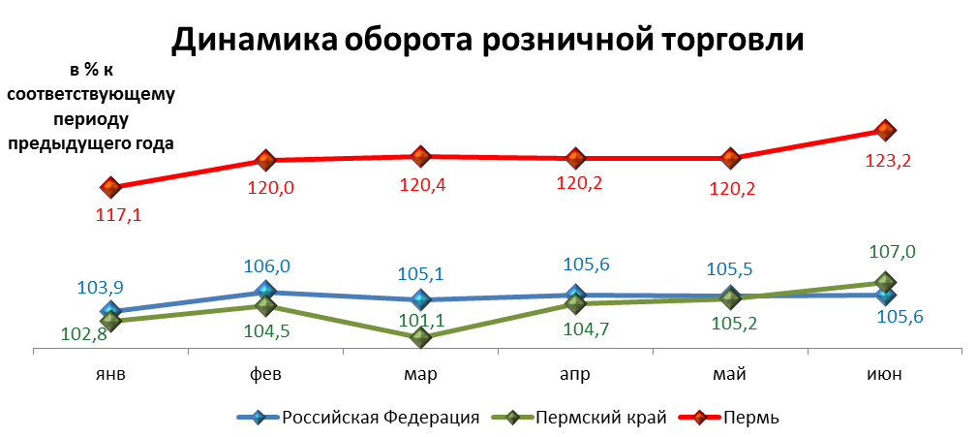

Индексы потребительских цен и тарифов на товары и услуги

 | Российская Федерация |  | Пермский край
 | к предыдущему периоду | к декабрю предыдущего года | к предыдущему периоду | к декабрю предыдущего года
Январь | 102,4 | 102,4 | 102,0 | 102,0
Февраль | 100,8 | 103,2 | 100,5 | 102,6
Март | 100,6 | 103,8 | 100,8 | 103,4
Апрель | 100,4 | 104,3 | 100,6 | 104,1
Май | 100,5 | 104,8 | 100,2 | 104,3
Июнь | 100,2 | 105,0 | 100,2 | 104,6

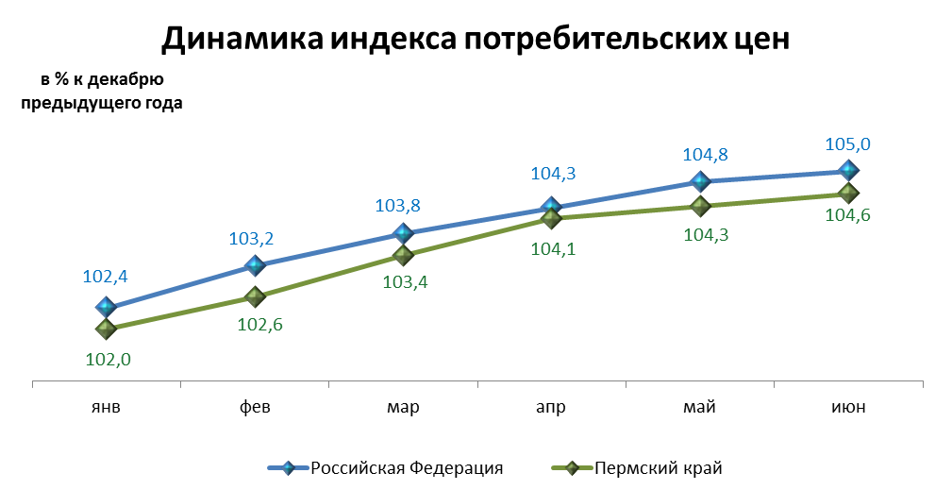

Среднемесячная номинальная начисленная заработная плата

 | Российская Федерация |  | Пермский край |  | Пермь
 | руб. | в % к соответствующему периоду предыдущего года | руб. | в % к соответствующему периоду предыдущего года | руб. | в % к соответствующему периоду предыдущего года
Январь | 20 669,0 | 111,0 | 17 258,7 | 112,0 | 22 234,8 | 111,2
Февраль | 20 680,0 | 110,2 | 17 049,6 | 111,5 | 21 918,3 | 112,9
Март | 22 673,0 | 112,1 | 18 611,0 | 111,4 | 24 042,8 | 110,9
Апрель | 22 519,0 | 112,2 | 18 571,8 | 111,7 | 24 395,0 | 110,3
Май | 22 779,0 | 113,4 | 18 806,9 | 111,1 | 24 395,0 | 110,3

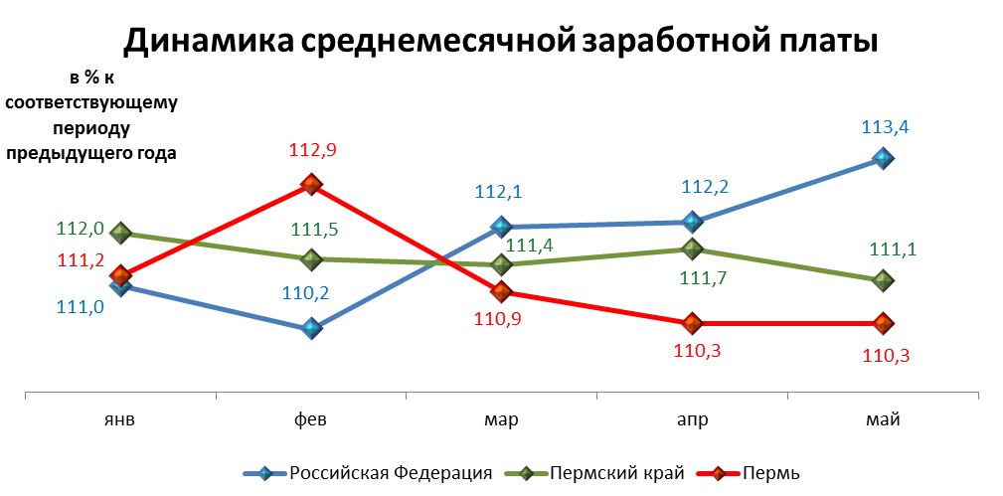

Динамика численности безработных

 | Российская Федерация |  | Пермский край |  | Пермь
 | тыс. человек | в % к предыдущему месяцу | человек | в % к предыдущему месяцу | человек | в % к предыдущему месяцу
Январь | 1 609,0 | 101,2 | 35 638,0 | 104,4 | 6 611,0 | 98,3
Февраль | 1 666,0 | 103,6 | 36 987,0 | 103,8 | 6 580,0 | 97,8
Март | 1 643,0 | 98,6 | 35 659,0 | 96,4 | 6 243,0 | 92,8
Апрель | 1 604,0 | 97,6 | 33 761,0 | 94,7 | 6 037,0 | 89,8
Май | 1 515,0 | 94,4 | 30 848,0 | 91,4 | 5 641,0 | 83,9
Июнь | 1 425,0 | 94,1 | 29 273,0 | 94,9 | 5 267,0 | 78,3

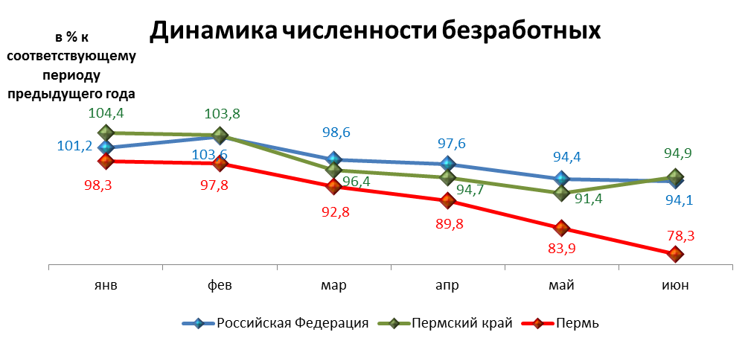

При подготовке Кратких итогов социально-экономического развития города Перми за январь-июнь 2011 года использовались данные Территориального органа Федеральной службы государственной статистики по Пермскому краю, ГУ Центр занятости населения города Перми Пермского края и информация, представленная функциональными органами администрации города Перми.

Ответственный исполнитель:
отдел анализа и прогнозирования
Планово-экономического департамента администрации города Перми
Аксенова Татьяна Леонидовна
212 19 97

